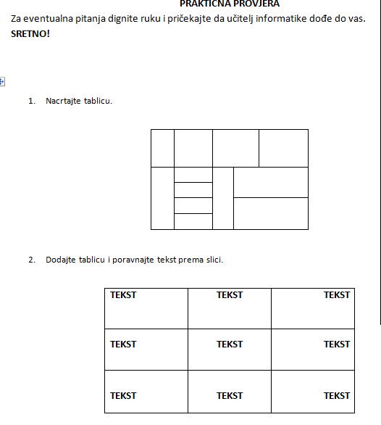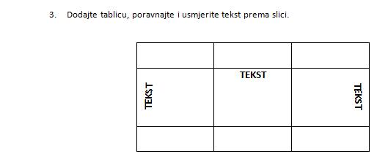

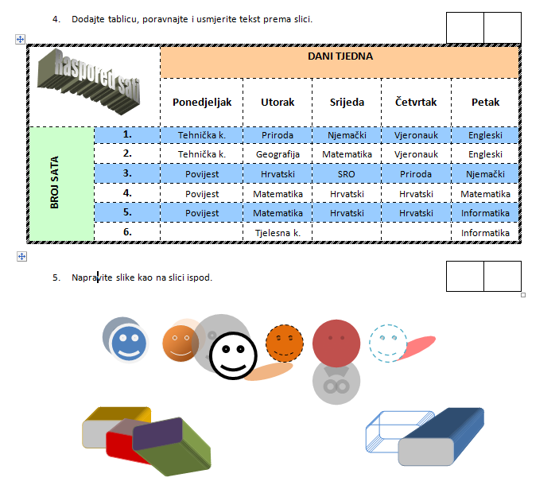

PRAKTIČNA PROVJERA
Za eventualna pitanja dignite ruku i pričekajte da učitelj informatike dođe do vas.
SRETNO!

 | B | U

- Započnite novu prezentaciju.
- Dodajte ukupno 6 slajdova (naslovni + 5).
- Na naslovni slajd napišite naziv prezentacije (možete obraditi temu sporta, glazbe i sl.), a u podnaslov upišite svoje ime, prezime i razred.
- Na slajdove primijenite željeni predložak dizajna, odnosno temu.
- Sadržaje za prezentaciju tekst i slike preuzmite s Interneta.
  - Tekst prije umetanja u prezentaciju kopirajte u Blok za pisanje kako bi ga oslobodili oblikovanja, a zatim iz Bloka u prezentaciju.
  - Slike obavezno spremite u mapu Moje slike, a zatim umetnite u prezentaciju.
  - Na svaki slajd osim naslovnog umetnite jednu sliku iz datoteke (slike koje ste preuzeli s web-a) ili iz galerije isječaka crteža.
  - Slike po potrebi obrežite, smanjite i rotirajte.
- Posebno obratite pažnju na količinu teksta i odnos boje teksta i pozadine.
- Dodajte animacijske efekte (umjerenost).
- Dodajte efekte prijelaza (umjerenost).
- Spremite prezentaciju.

